生环学院对龙阳村进行“稻‐渔”综合种养现场指导与“百村观察”调研活动

2019年8月29日，生环学院院长杨品红教授、湖南省高校动物学重点实验室主任王文彬教授、谢晓老师及3名学生一行6人组成的“科技湖南小分队”赴张家界市永定区谢家垭乡龙阳村开展技术帮扶与“百村观察”调研活动。本次活动主要为进一步推进落实《湖南文理学院2019年服务脱贫攻坚实施方案》，开展针对性扶贫，推进落实科技扶贫、精准脱贫工作。
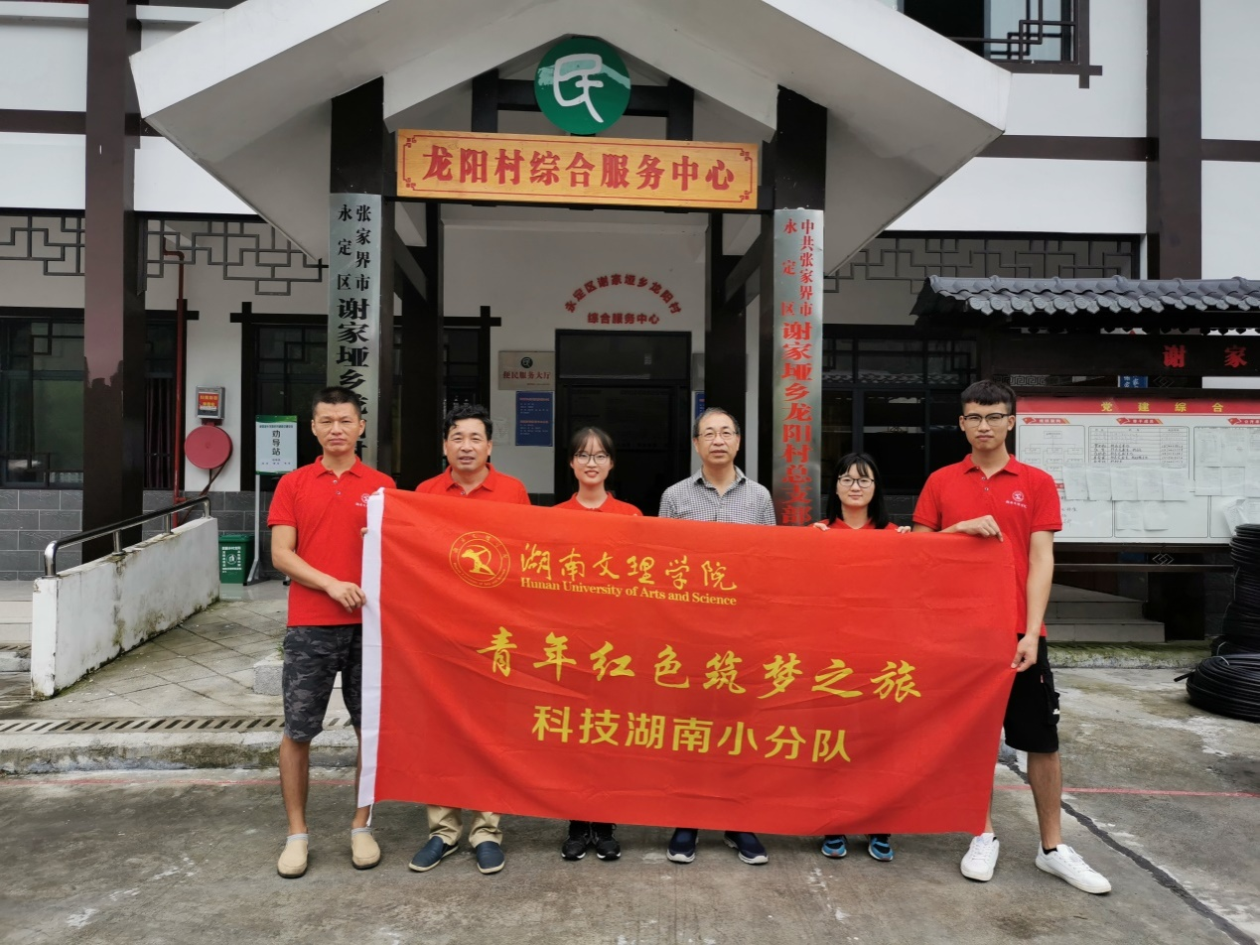
图1 生环院“小分队”科技扶贫张家界龙阳村（刘光明供图）
指导“稻‐渔”综合种养增产增收
一大早，“小分队”就从常德出发了。生环院杨品红院长一行乘车刚到龙阳村村委会大门，“稻田养鱼”返乡创业者李华全立马就迎上来，焦急等待多时的他立即拉着“小分队”去他养鱼的稻田，因为他在稻田里养的鱼被白鹭“偷吃了很多”。
一路上，李华全向“小分队”介绍白鹭“偷鱼”的情况。刚开始，他对白鹭的到来“礼尚往来”，认为这是龙阳村生态环境好的表现，好客的龙阳人想把鸟儿留住，也就没有管。可是他后来却发现白鹭越来越多，成群结队的白鹭把自己辛辛苦苦养的鱼偷吃了不少，损失惨重。面对这群濒危鸟类，李华全是既爱又恨，不忍伤害他们，只能驱赶。然而精力有限，他又不能一直守着，所以感觉束手无策。
在我校驻村扶贫队员刘光明、唐生斌两位老师的陪同下，杨品红院长和王文彬教授等来到李华全的稻田，实地考察后建议他采用洞庭湖区虾蟹养殖户的方法，即每隔1m左右拉一根绳子，形成网状，白鹭翼展宽，触网后就会逃离，这样既不会伤害白鹭，同时又能达到保护养殖鱼的效果。此外，杨院长还建议可以采用安装超声波驱鸟器来实现驱鸟护鱼的目的。最后杨院长和王文彬教授还就鱼苗放养、鱼饵投放、稻田施肥及鱼病防治等方面给予了指导。李华全听后连忙称赞，回复立即实施，这块“心病”终于是解决了。
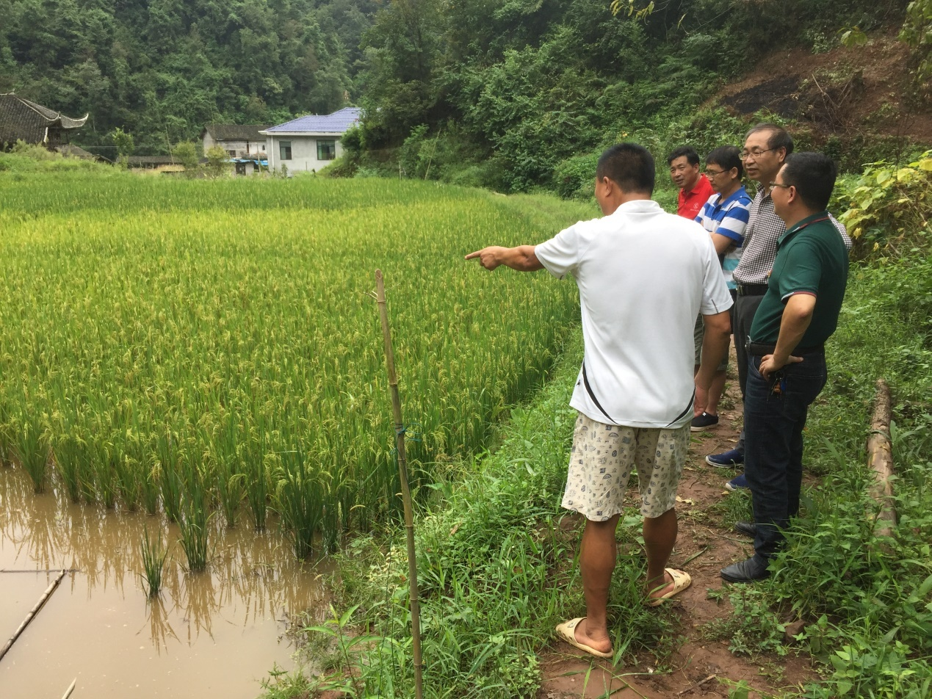
图2 稻田养鱼养殖户李华全向杨院长一行介绍养鱼困境（谢晓供图）
从稻田回来，“小分队”一行与创业者李华全就龙阳村未来发展进行了交流，并提出了如下建议：1. 发展旅游业，建造民宿。民宿需要做成规模，可以鼓励当地村民把闲置的木房翻新改造，让游客体验独特的居住环境；2.将附近的农田也改造成稻田养鱼，这样游客就可以下田抓鱼，体验抓鱼的乐趣，然后自己做鱼，品尝农家风味；3. 将附近的旧房子外墙统一粉刷涂白，也可以在墙上作画，展现当地的人文特色；4. 在龙阳河修筑滚水坝，供游客嬉戏玩耍，同时，造水车，搭建人造沙滩，供游客玩耍。大家各抒己见，气氛活跃。
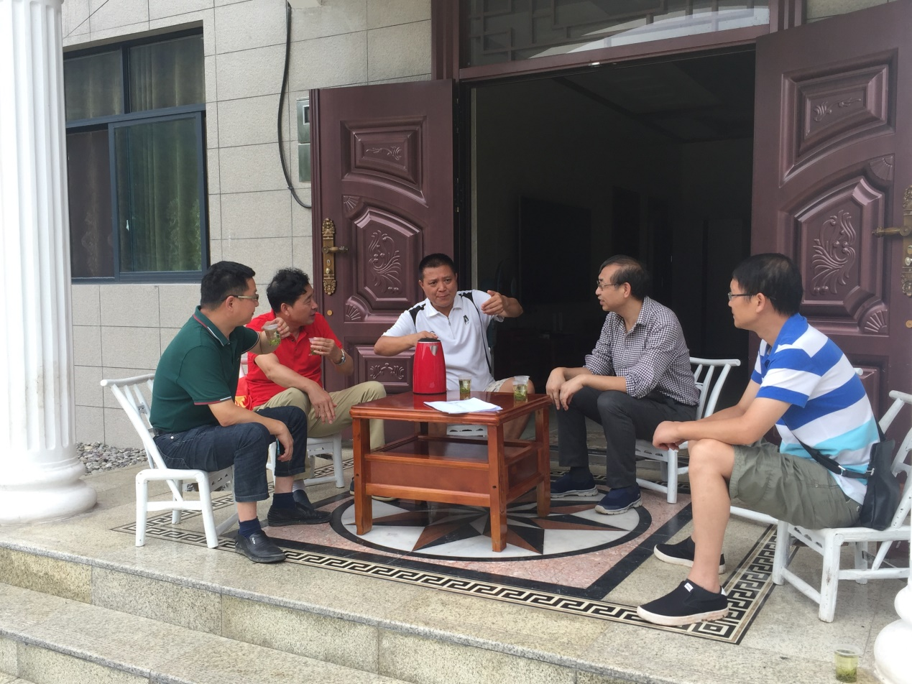
图3 “小分队”一行指导李华全建造民宿的计划（谢晓供图）
“百村观察”问卷调查
为深入贯彻习近平新时代中国特色社会主义思想，结合聚焦乡村振兴战略，杨院长等指导3个学生开展农业现代化进程调查与推广暑期社会实践活动，走访了龙阳村村委和十多个农户家庭，其中多数家庭仅老人在家。
调查内容主要包括本村基本情况、农户生活、生产情况，以及政策落实等现状调查。在调查过程中，即使语言（方言）沟通不顺畅，但通过同学们细致耐心的讲解，受访村民亲切热情的回应，最终调查工作在磕磕绊绊中按质按量的完成。
通过本次调查，同学们感受到了农业现代化后农民生产生活的巨大变化。农业生产方式的改进带来了农民生活水平的提高，然而大量年轻子女外出留下了大量独居老人和留守儿童。即使子女在外有稳定的生活，老人大多也不愿意搬离农村。本次调查让同学们提前接触社会，感受社会，增长了眼界，提高了独自应对问题的能力。此外，调查活动将引导同学们将强烈的使命感转化为学习、服务、实践、奉献等实实在在的行动。
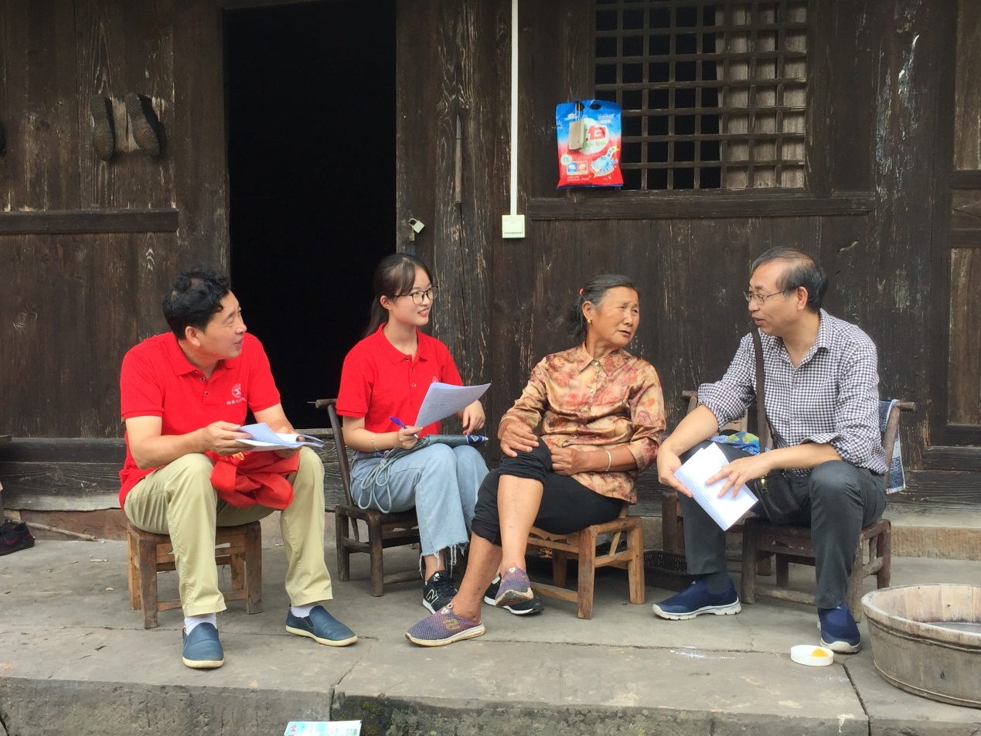
图4生环院“小分队”开展“百村观察”调研（谢晓供图）
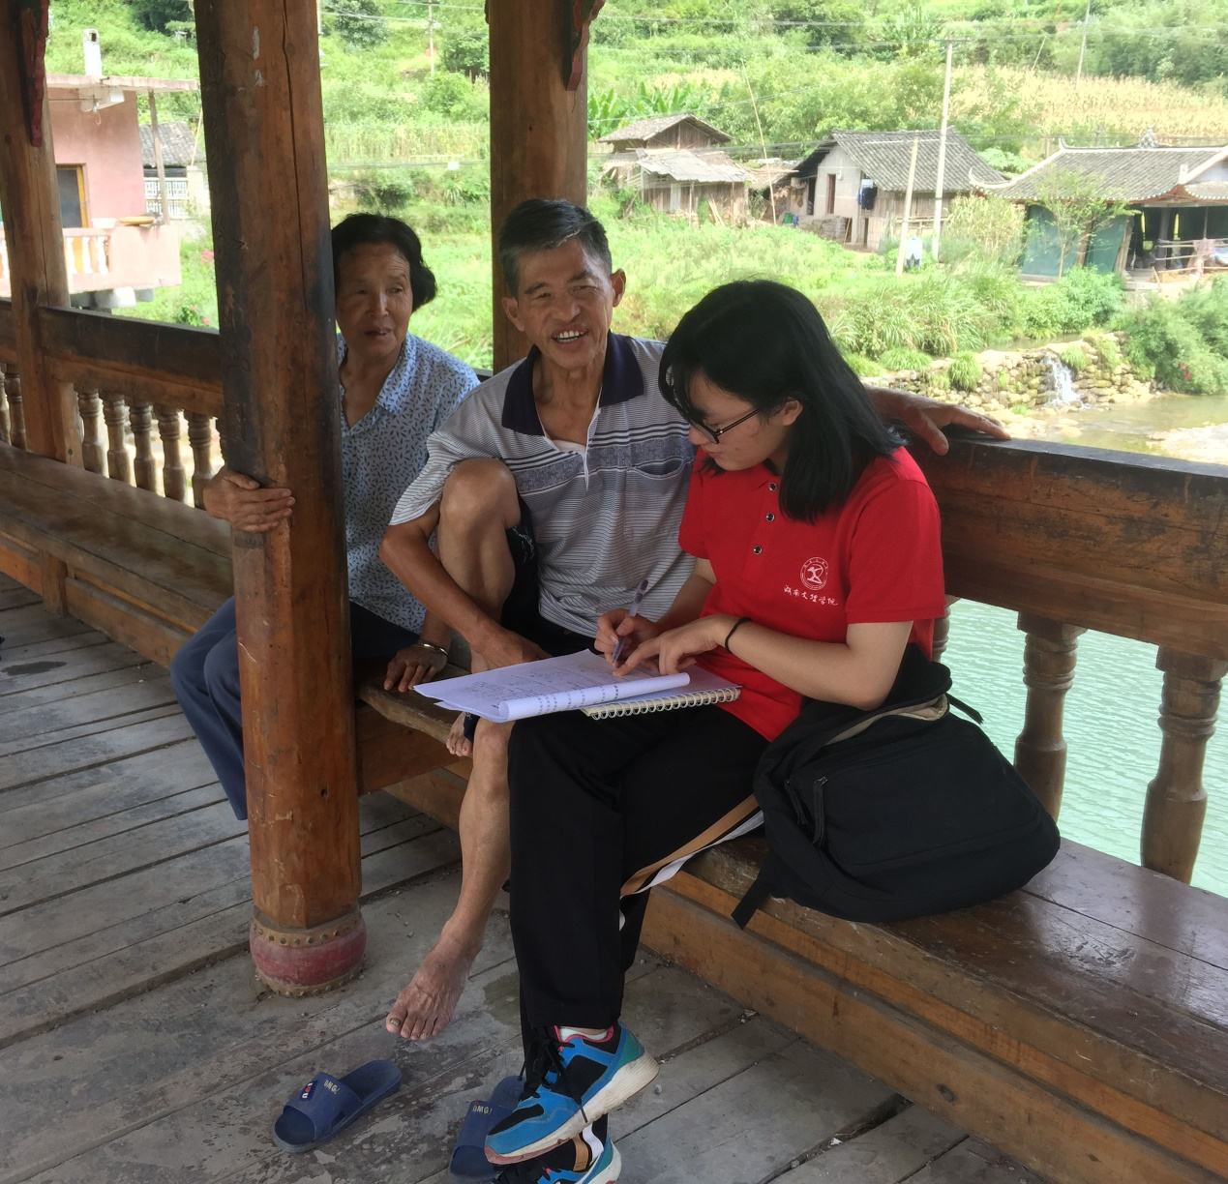
图5生环院“小分队”开展“百村观察”调研（谢晓供图）

